
SMARTSCHOOL CO-ACCOUNT VOOR OUDERS

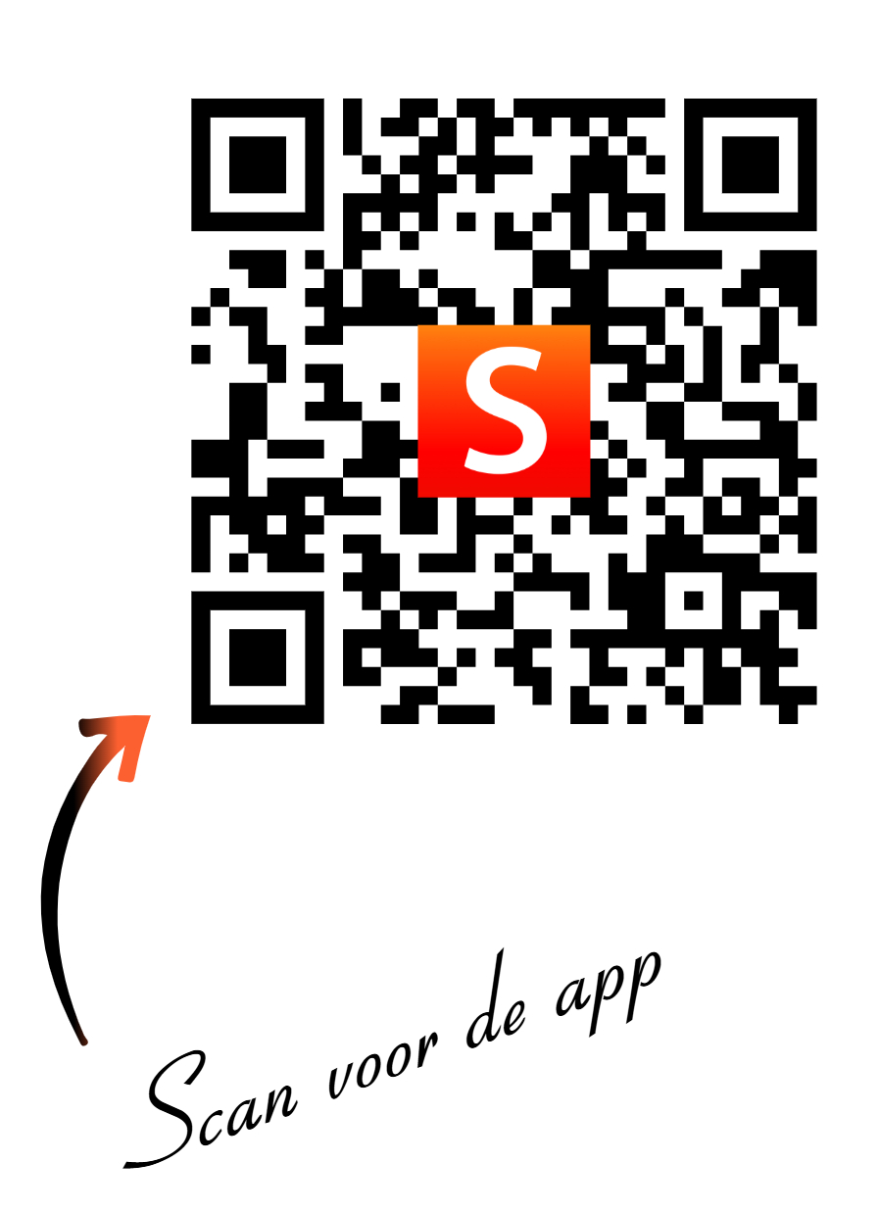
Stap 1: meld je aan op het Smartschoolplatform van onze school.

Dit kan op twee manieren:

- Smartschoolapp op je smartphone
Deze kun je gratis downloaden in de Google Play Store (Android) of in de appstore (Apple). Vul vervolgens het platform van de school in: buso-kids.smartschool.be

- Website
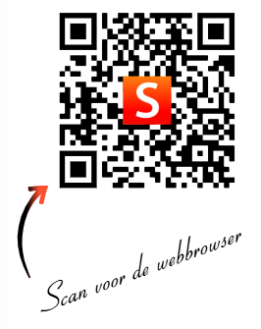
Dit kan het best via een recente browser (Chrome, Egde, Safari of Mozilla). Typ in de browser: http://buso-kids.smartschool.be/

Stap 2: gebruikersnaam en wachtwoord invullen

Je ontvangt een mail op je persoonlijk e-mailadres met je inloggegevens. Standaard zijn de inloggegevens als volgt:
- Gebruikersnaam: voornaam.achternaam van de leerling
- Wachtwoord: Voornaam.achternaam van de ouder

Dit e-mailadres is gekoppeld aan je co-account. Wanneer je ooit je wachtwoord vergeet, duid je dit aan en ontvang je een e-mail om je wachtwoord te wijzigen.

!! De inloggegevens van leerlingen en ouders verschillen.
Het is belangrijk dat je aanmeldt op je eigen co-account en niét op het account van je zoon/dochter omdat je anders belangrijk e-mailverkeer zult missen.

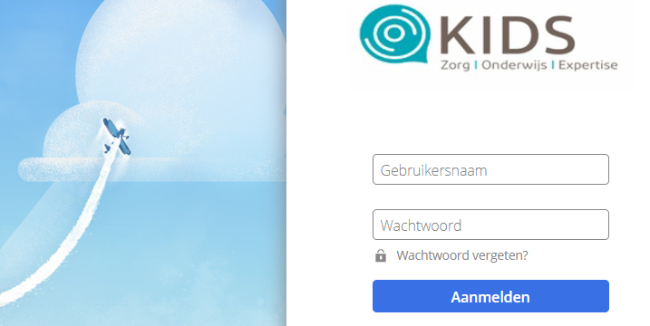

Stap 3: Gebruikersovereenkomst goedkeuren

Smartschool heeft een gebruikersovereenkomst opgesteld. Hierin staat informatie over de privacy van de gegevens die je via Smartschool deelt.

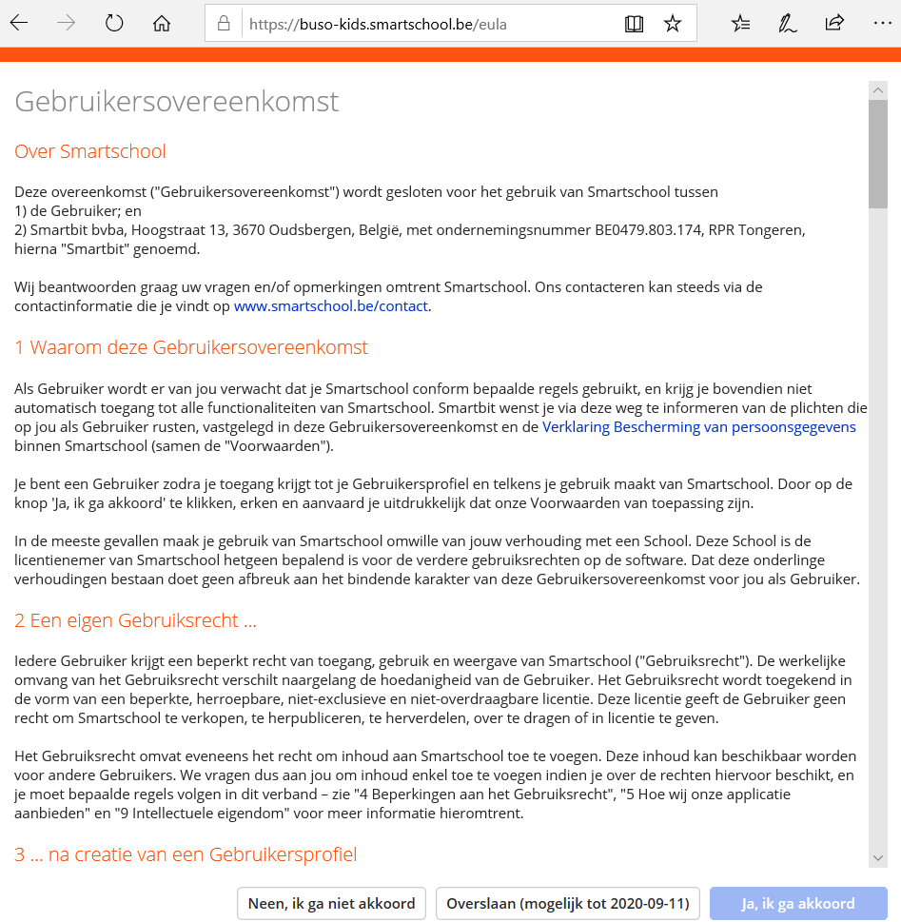

Scrol naar beneden en klik op ‘ja, ik ga akkoord’.

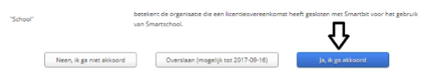

Stap 4: wachtwoord wijzigen

Je wordt verplicht om het standaard wachtwoord dat je van de school ontving te wijzigen door een wachtwoord dat je zelf kiest.

Omwille van privacy- en veiligheidsredenen zijn er een aantal voorwaarden aan verbonden. Deze voorwaarden staan onderaan het tekstvak.

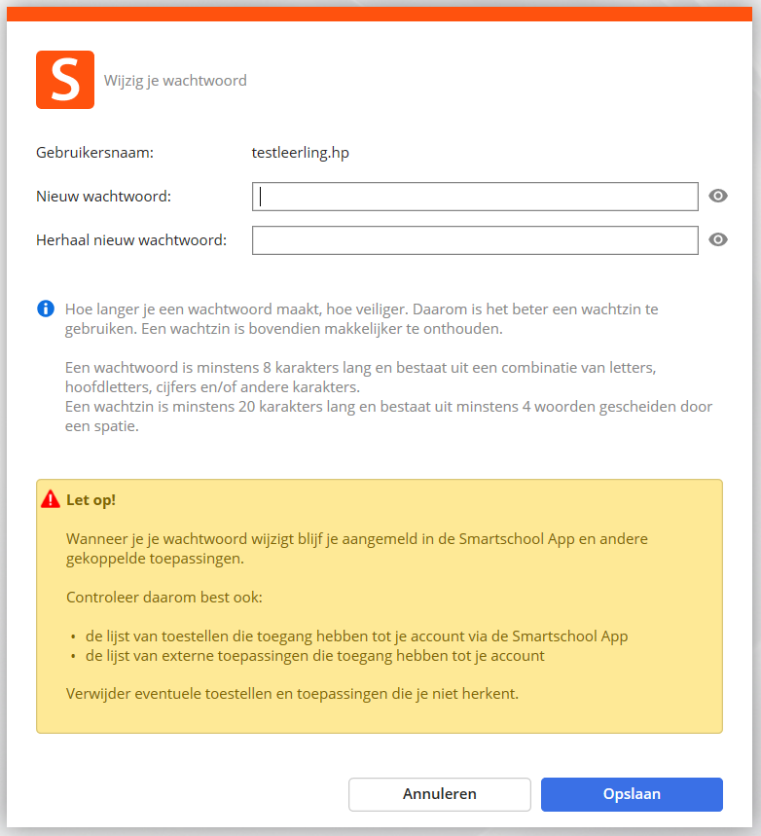
Voorwaarden voor het nieuwe wachtwoord

Stap 5: gegevens nakijken en aanvullen

Kijk na of alle gegevens correct zijn en vul indien nodig aan. Zorg dat alle gegevens, zoals telefoonnummer en e-mailadres zijn ingevuld. Sla deze gegevens op.

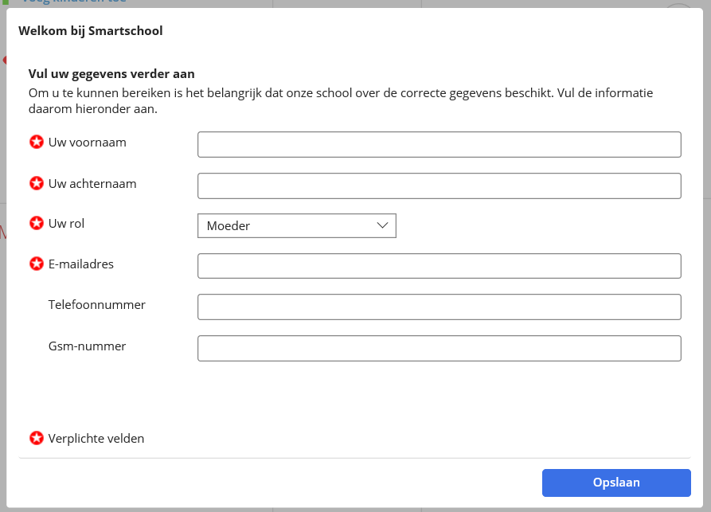

Stap 6: kinderen toevoegen

- Heeft u één kind op onze school? Dan mag u deze stap overslaan.
U ziet de naam van uw zoon/dochter linksboven staan.

- Heeft u meerdere kinderen op onze school of een andere school? Klik dan op “voeg kinderen toe.”

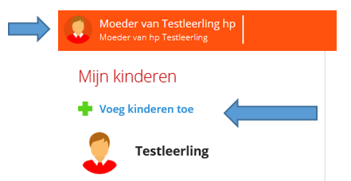

Vul de gegevens in. Dit verschilt per school.
- Smartschoolplatform: buso-kids.smartschool.be
- Gebruikersnaam: voornaam.achternaam v/d leerling
- Wachtwoord: Voornaam.achternaam v/d ouder

De naam van het tweede kind wordt aan de lijst toegevoegd. U kunt hierna nog meer kinderen toevoegen en u kunt eenvoudig wisselen tussen de smartschoolaccounts van uw kinderen.

